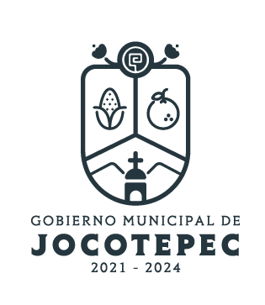
ACTA DE INSTALACIÓN DEL CONCEJO DE PARTICIPACION CIUDADANA Y POPULAR DEL MUNICIPIO DE JOCOTEPEC, JALISCO
PERIODO 2021-2024

O R D E N D E L D I A

PRIMERO.- Lista de asistencia y verificación y declaración del Quórum y apertura de la sesión.---------------------------------------------------------------------------------------------

SEGUNDO.- Apertura de la sesión y aprobación del orden del día.----------------------

TERCERO. – Integración, conformación y presentación de los ciudadanos que integran el Concejo Municipal de Participación Ciudadana y su localidad municipio de Jocotepec Jalisco.---------------------------------------------------------------------------------

CUARTO.- El presidente municipal en coordinación con la directora de Participación Ciudadana y el Secretario General, informan a los ciudadanos que fueron invitados a este consejo municipal de participación ciudadana, saben y conocen la finalidad del mismo, así también, se hace mención que recibieron capacitación e información del proceso.----------------------------------------------------------------------------------------------

QUINTO. – El presidente municipal, toma protesta a los ciudadanos que integran el consejo municipal de Participación Ciudadana de la localidad del municipio de Jocotepec.------------------------------------------------------------------------------------------------

SEXTO.- El presidente municipal, designa al presidente del consejo y al secretario técnico, en los términos del articulo 8 fraccion I y III del Reglamento de Consejos Consultivos del municipio de Jocotepec, Jalisco.----------------------------------------------

SEPTIMO.- Clausura de la Sesión. ---------------------------------------------------------------

